BIOLOGIA 1: Elämä ja evoluutio

Syksy 2020

**TUTKIMUS**

Palautus Pedanettiin su 20.9.2020 mennessä.

Tutkimus arvioidaan numerolla 4-10. Myöhästymisestä vähennetään pisteitä.

1. Valitse lähiympäristöstäsi kaksi keskenään *mahdollisimman erilaista* metsäaluetta (päätä alueen koko omien resurssiesi mukaan)
2. Tee niillä **vertaileva** tutkimus.
3. Katso ensin oheinen video. Kirjoita sen perusteella lyhyesti, miksi biodiversiteetti, eli monimuotoisuus, on mielestäsi tärkeää?

<https://www.youtube.com/watch?v=GK_vRtHJZu4>

Seuraavaksi esiteltävät Osa 1 (RAPORTTI) ja Osa 2 (AINEISTON KERÄÄMINEN) kulkevat *rinnakkain* varsinaisen tutkimustyön teossa.

**OSA 1: RAPORTTI**

Sisällytä seuraavat asiat raporttiisi:

1. **Tutkimuksen aihe, johdanto.**

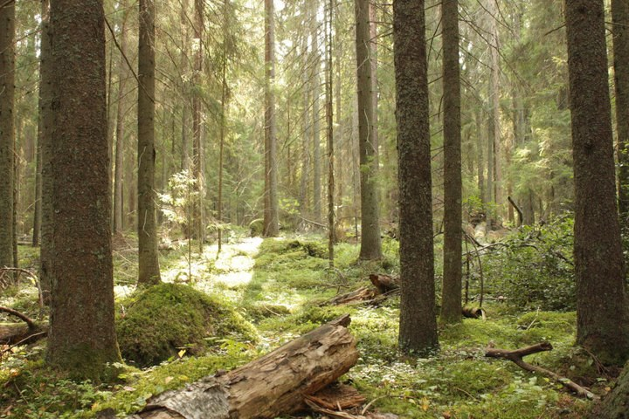 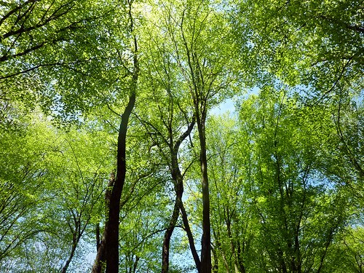

Metsä-Wikisitaatit

Tutkimuksessasi sinun täytyy **vertailla** valitsemiesi metsäalueiden monimuotoisuutta (biodiversiteettiä).

* Tutustu aiheeseesi kirjallisuuden ja muiden lähteiden perusteella.
* Kirjoita lyhyesti, mitä aiheeseen liittyviä mielenkiintoisia asioita löysit.
* Mitä muut samaa asiaa tutkineet ovat havainneet eli mitä asiasta jo tiedetään?

Muutamia kysymyksiä pohdintojen tueksi:

* mikä vaikuttaa metsien monimuotoisuuteen
* missä ovat Suomen monimuotoisemmat metsäympäristöt
* mitä monimuotoisuus kertoo ympäristöstä (esimerkiksi mitä voidaan päätellä monimuotoisesta jäkälälajistosta) jne.

Käytä harkintaa ja ole lähdekriittinen! Mitkä ovat luotettavia tietolähteitä?

Hyviä lähteitä ovat esimerkiksi

[www.luonnontila.fi](http://www.luonnontila.fi/), [www.syke.fi](http://www.syke.fi/), [www.yle.fi](http://www.yle.fi/), kuten [https://yle.fi/aihe/artikkeli/2012/10/08/ jakalat-reagoivat-herkasti-ilman-epapuhtauksiin](https://yle.fi/aihe/artikkeli/2012/10/08/jakalat-reagoivat-herkasti-ilman-epapuhtauksiin), <https://www.puuinfo.fi/puutieto/suomen-metsät>

*Muista merkitä lähteet!*

**2. Mikä on tutkimuksesi hypoteesi?**

* Hypoteesi on ennen tutkimuksen toteuttamista laadittu olettamus tai selitys siitä, mitä tutkimuksessa voidaan todennäköisesti saada lopputulokseksi.
* Tutkimuksen lopussa, kun olet kerännyt aineiston ja analysoinut sen, päätetään voidaanko hypoteesia pitää oikeana vai osoittivatko tulokset sen vääräksi.
* Tutkimuksessa siis testataan olettamuksen paikkansa pitävyyttä.
  1. **Laadi tutkimussuunnitelma. Selitä, miten tutkimus toteutuu?**

Mitä välineitä käytät?

Montako tutkimusaluetta tutkimuksessasi on?

Kuinka usein suoritat aineiston keruuta, mittauksia tai testejä? Mitä välineitä tarvitset niitä varten?

Miten kauan tutkimus kestää?

Miten käsittelet aineistoa?

Mitkä voisivat olla tutkimuksesi virhelähteet? Virhelähde on jokin tekijä, joka saattaa vaikuttaa tai suorastaan vääristää tutkimuksesi tuloksia.

Miten aiot esittää tutkimuksesi tulokset?

1. **Tutkimuksen tulokset ja tulosten tulkinta.**

Kerro, minkälaisia tuloksia tutkimuksestasi syntyi.

Mitä johtopäätöksiä voit tehdä niiden perusteella?

Vastasiko tutkimuksesi tulos hypoteesiasi?

1. **Mitkä ovat mahdollisia virhelähteitä? Mitkä tekijät ovat voineet vaikuttaa vääristävästi tutkimuksen tuloksiin?**

**HUOM!** Muista lisätä raporttiisi lähteet sekä valokuvia tutkimuksen eri vaiheista.

Vähintään vaaditut valokuvat ovat

* Tutkimusalueet
* Kuva vihkon sivusta, jolle olet maastossa kerännyt monimuotoisuusselvityksen
* Kuva sinusta ja työskentelyvälineistä maastossa
* Kuva muutamasta monimuotoisuusselvityksen havainnosta tutkimusalueellasi

**OSA 2: AINEISTON KERÄÄMINEN**

Metsän monimuotoisuuden selvittäminen *havainnoimalla.* Käytä saamiasi tutkimustuloksia raporttisi aineistona.

Tutki ja havainnoi metsää seuraavien tekijöiden avulla.

1. Metsän rakenne

* Pieniä ja suuria puun runkoja
* Monikerroksinen puiden latvusto
* Vähintään kolme puulajia
* Ei merkkejä hakkuusta (kantoja)
* Kilpikaarnaisia mäntyjä (yli 40 v.)
* Suurioksaisia puita
* Monirunkoisia puita
* Puita, joiden rungon halkaisija yli 50 cm
* Suuria lehtipuita
* Suuria havupuita
* Haapoja
* Pähkinäpensaita
* Katajia
* Pensaita

2. Kuollut ja lahoava puuaines

* Pystyyn kuolleita, suuria havupuita
* Pystyyn kuolleita, suuria lehtipuita
* Pystyyn jääneitä, oksattomia lahopuita
* Kaatuneen puun juurakoita pystyssä
* Kuoren peittämiä kaatuneita puita
* Kuorettomia lahopuita maassa
* Sammaleen peittämiä puita maassa

3. Metsän eliölajisto

* Sieniä maassa
* Sieniä kuolleessa puussa
* Puolukan varpuja
* Mustikan varpuja
* Jäkälää
* Kääpiä elävissä puissa
* Kääpiä kuolleissa puissa
* Kolopuita
* Saniaisia
* Naavaa tai luppoa puissa
* Sammalpeitteisiä kiviä tai kallioita
* Puissa lintujen tai oravien risupesiä
* Hyönteisiä
* Puissa tikkojen kaivelujälkiä
* Eläinten pesimäluolia
* Eläinten syömiä käpyjä
* Eläinten jälkiä tai ulosteita
* Muurahaiskekoja

4. Metsän arvokkaat elinympäristöt

* Suppa tai vastaava suojaisa kuoppa
* Puronvarsi
* Niittyä metsän vieressä
* Suota
* Runsaasti siirtolohkareita / kalliojyrkänne
* Korkeusvaihteluita
* Avoin paahteinen kohta kalliolla

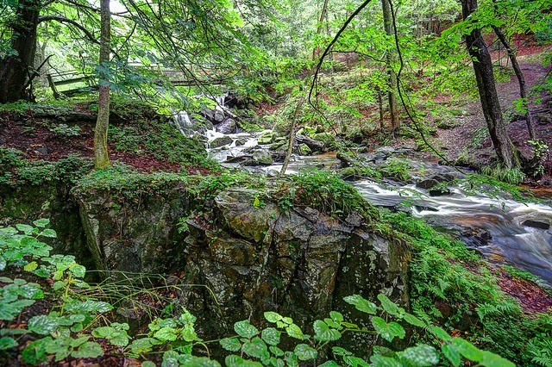

**Maastotyöskentely**

Muista suorittaa tutkimus varovaisuutta noudattaen. Tarkista liikenne ylittäessäsi tietä ja toimi maastossa omat rajasi tuntien.

Kerää havaintoja vain sellaisista paikoista, joihin pääset turvallisesti. Muista myös suojautua puutiaisilta ja tarkistaa ihoalueet tutkimuksen jälkeen.

@Matti Tulenheimo

* Ota dokumentointiväline (esimerkiksi puhelimen kamera), vihkosi, kynäsi (lyijykynä, kuulakärkikynä voi levitä jos paperi kostuu) sekä mittanauha mukaan
* Ruksi kohdasta 1-4 kaikki ne asiat, jotka havaitset metsässä.
* Laske lopuksi ruksit ja katso tuloksista, miten monimuotoinen tutkimasi metsä on.

Yhteensä ____ ruksia.

1-10: Metsä ei ole vielä arvokas luontokohde, mutta annetaan luonnolle aikaa.

11-20: Metsällä on hyvät edellytykset kehittyä arvokkaaksi luontokohteeksi. Siellä saattaa jo esiintyä harvinaisia ja uhanalaisia lajeja. Keksitkö jonkin sellaisen?

21-30: Metsä on oivallinen elinympäristö monille kasvi- ja eläinlajeille. Se saattaa kätkeä sisälleen uhanalaisten eliölajien elinalueita.

31-40: Metsä sopisi luonnonsuojelualueeksi.

Yli 40: Metsä on todellinen aarre luonnolle. Sitä tulisi suojella ja vaalia. Luonnontilaisia vanhoja metsiä on Suomessa enää pari prosenttia kaikista metsistä.

Yhdistä raporttiisi alkusanoiksi mielipiteesi monimuotoisuuden tärkeydestä.

Tämän jälkeen rakenna raporttisi Osa 1. ohjeiden mukaisesti keräämäsi monimuotoisuusaineiston perusteella.

Työn iloa ! ☺

Työn ohjeet on koonnut opettaja Tiina Irene, 4/2020.